Государственное бюджетное общеобразовательное учреждение
Уфимская коррекционная школа № 120
для обучающихся с задержкой психического развития

Материалы к конкурсу
«НАМ ЗДЕСЬ ЖИТЬ!»

Директор: Валишина Разина Хатмулловна
Автор проекта: Муратова Наиля Галиакбаровна

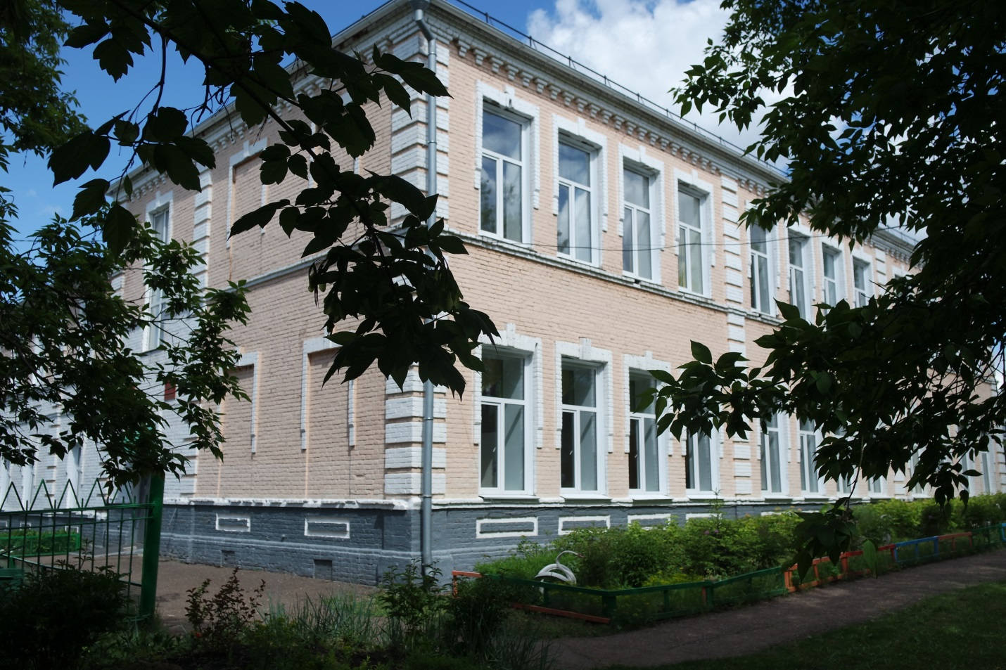
Контингент обучающихся - 137 человек.
Площадь пришкольной территории - 4981 кв.м.
Площадь, приходящаяся на 1 уч-ся - 36 кв.м.

Игровая зона

Альпийская горка

клумба

клумба

ШКОЛА
Баскетбольная и волейбольная площадка
Зеленая зона
ворота

клумба
огород

Зона для занятий по ПДД
Тренажерная площадка
калитка
Игровая площадка
Склад
Контейнер
Гараж

Внешний вид общеобразовательного учреждения. Внешний вид учреждения ухожен. Территория школы благоустроена и оформлена, своевременно окашивается, очищается от мусора и опавшей листвы, цветники ухожены, зелёные насаждения имеют опрятный ухоженный вид.

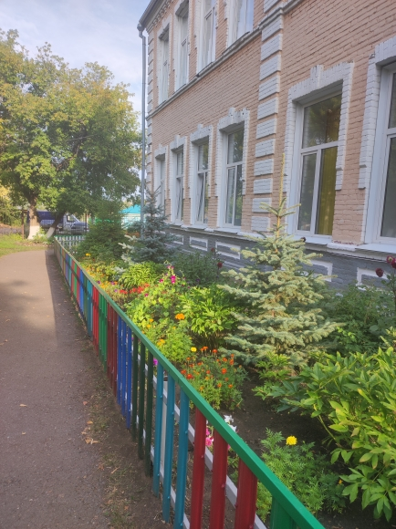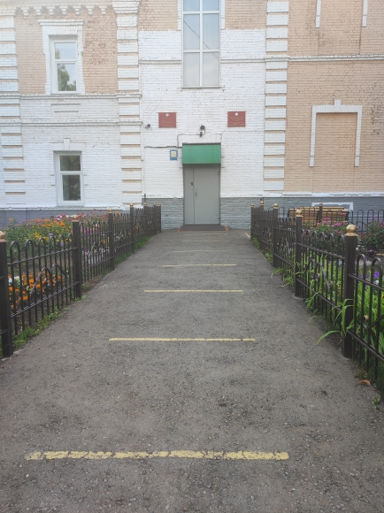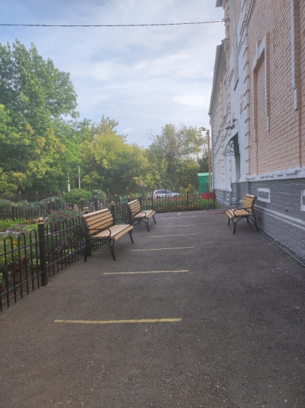

Защитные полосы и изгороди из кустарников вдоль ограждения на участке. Защитные полосы и изгороди из деревьев различных пород, кустарников (декоративно – цветущих).
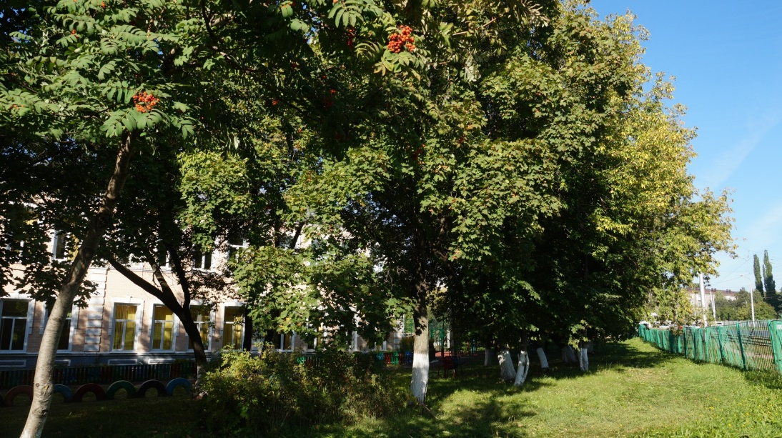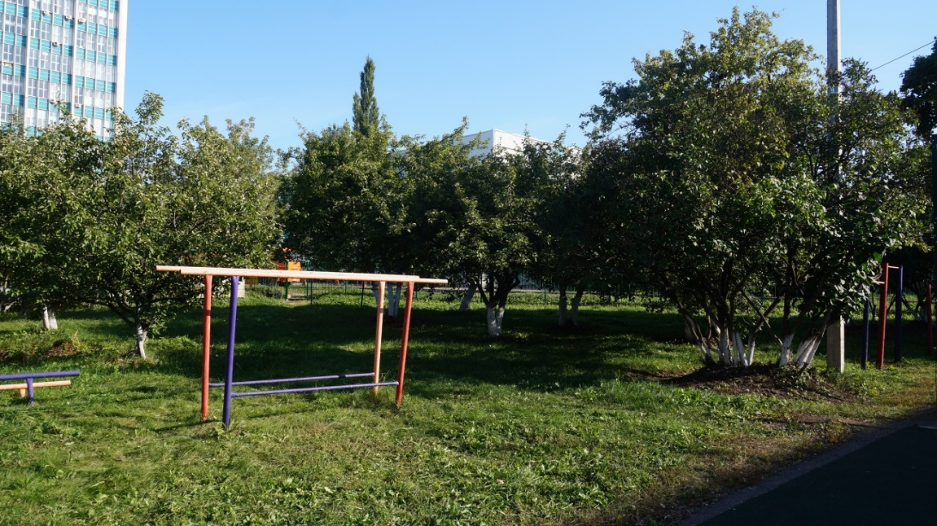

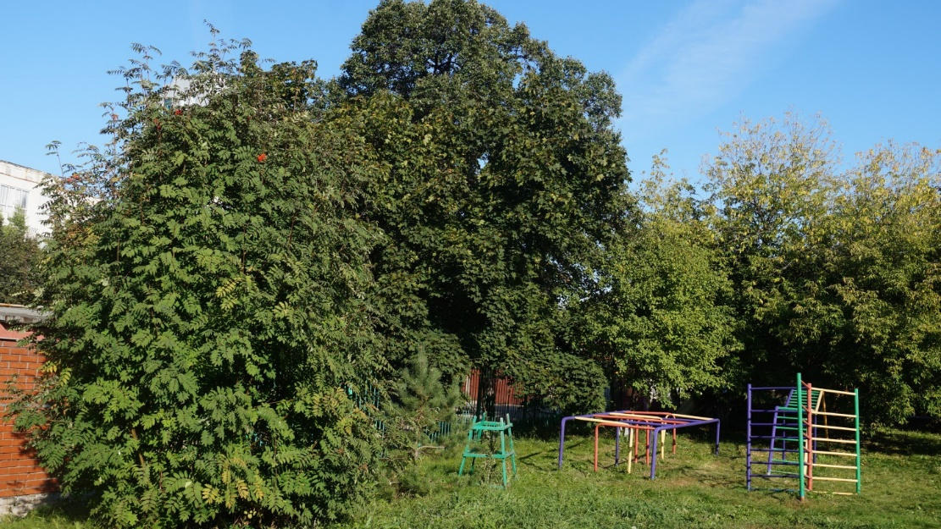
Эстетическая зона территории (цветники, клумбы, вертикальные декоративные ограждения)
Разбиты цветники, клумбы, с многообразием цветочных культур. Обеспечивается непрерывное цветение растений с ранней весны и до поздней осени.
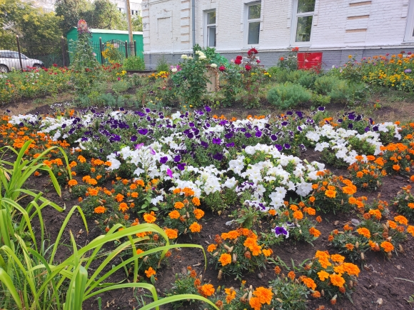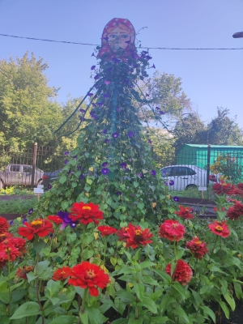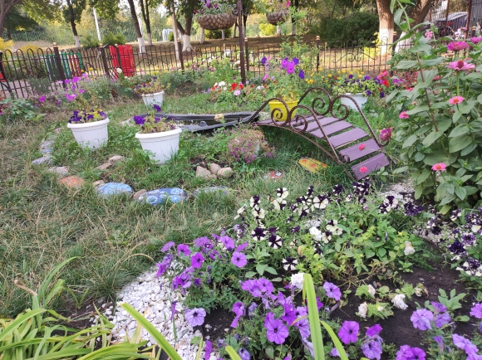
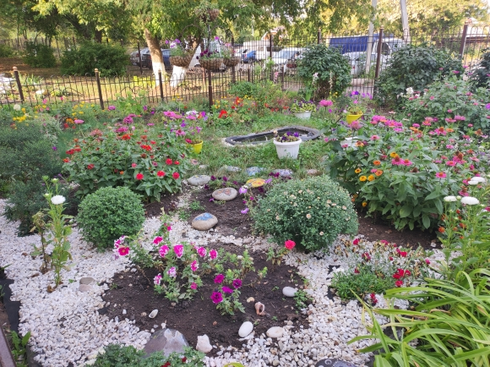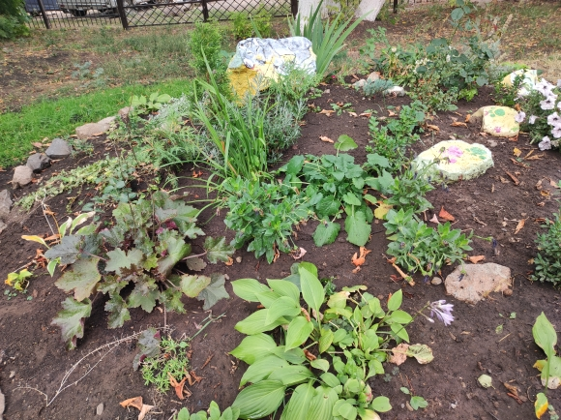
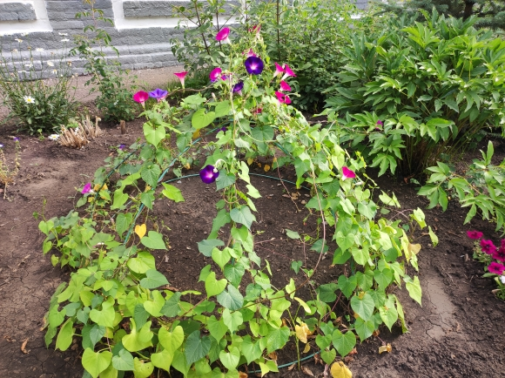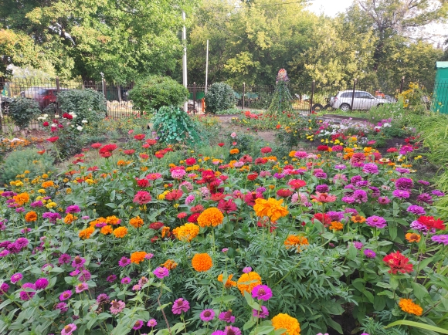
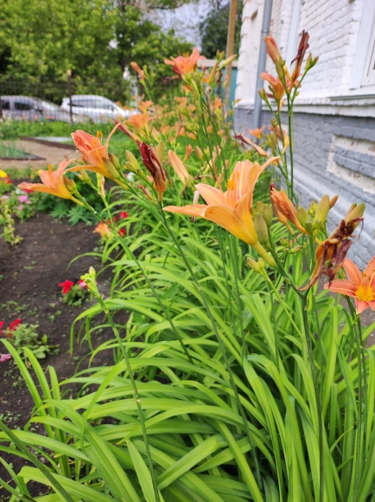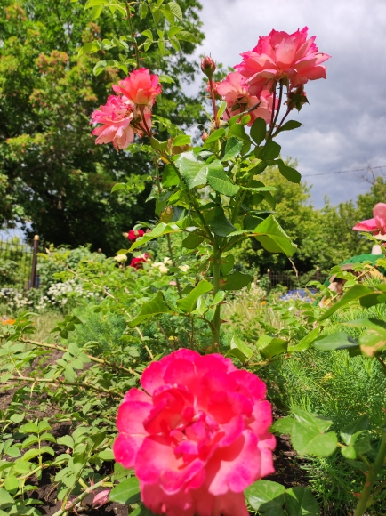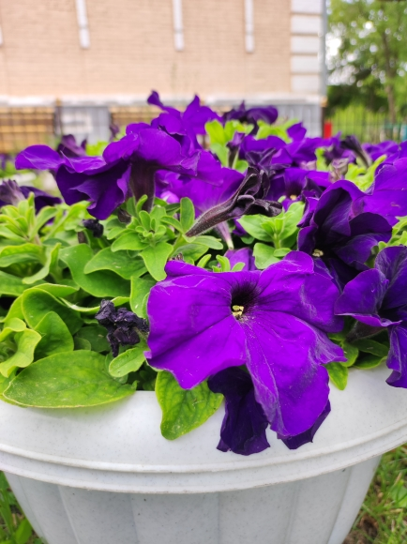
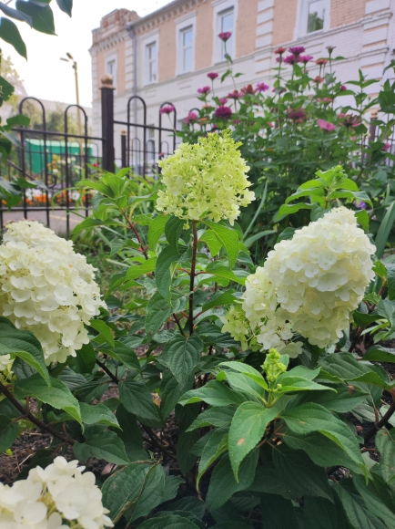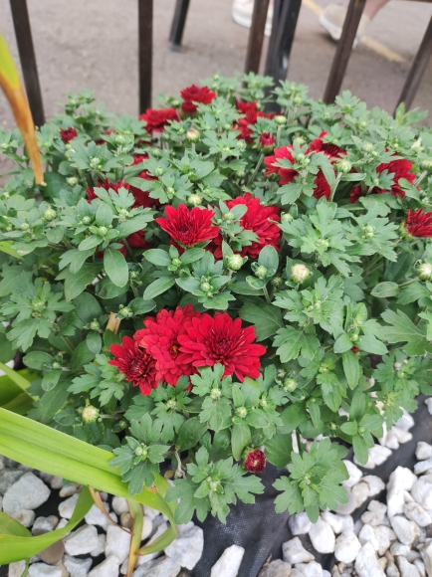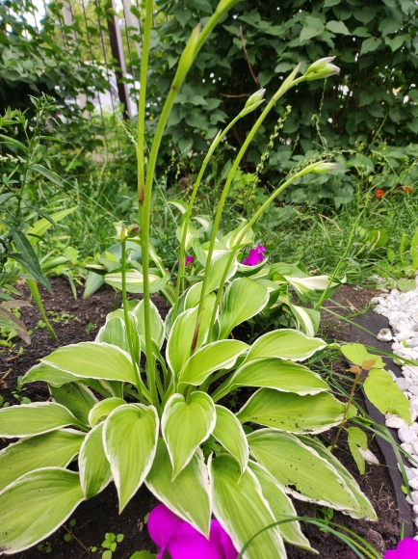

Физкультурно-спортивная зона. Имеется баскетбольно-волейбольная площадка, спортивный тренажерный комплекс, полоса препятствий.
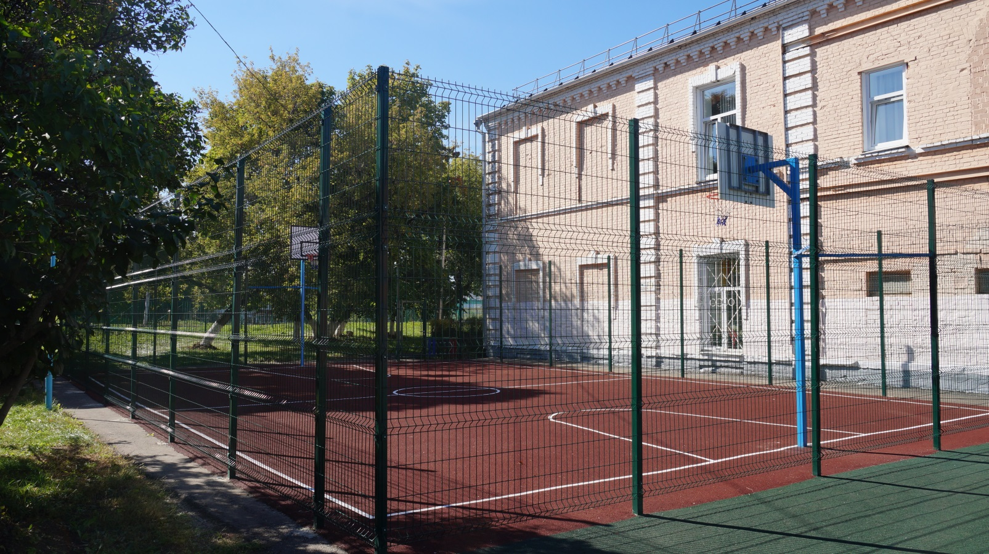
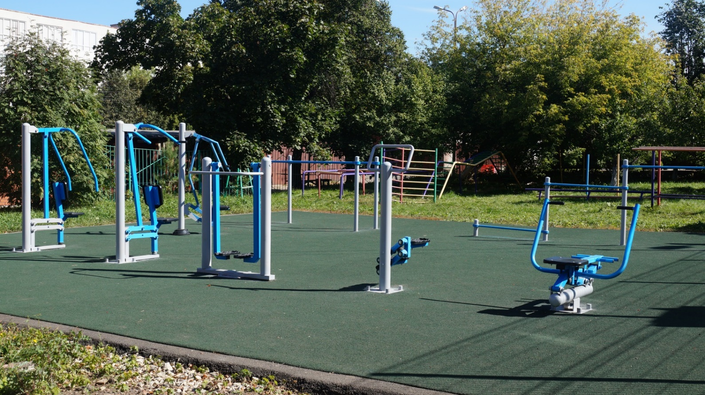
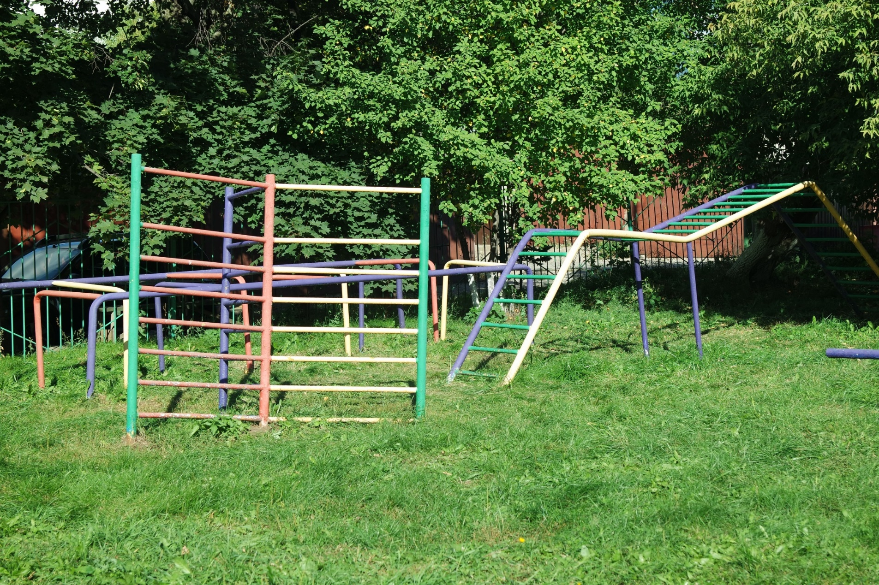
Учебно-опытный участок. В школе предусмотрена учебно-опытная зона. Это отдел овощных культур и отдел цветочно-декоративных растений. Участки зоны ухожены, доставляют эстетическое удовольствие.
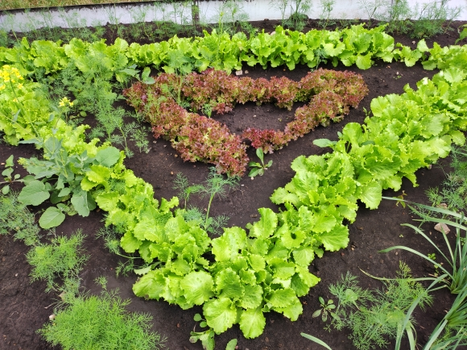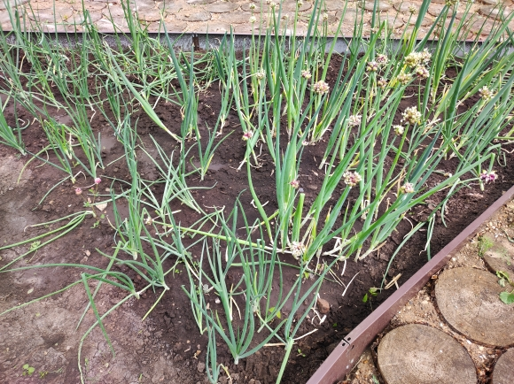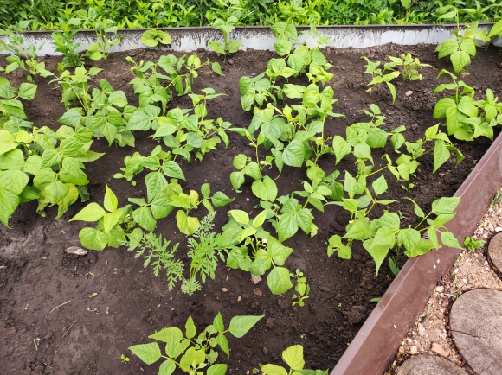
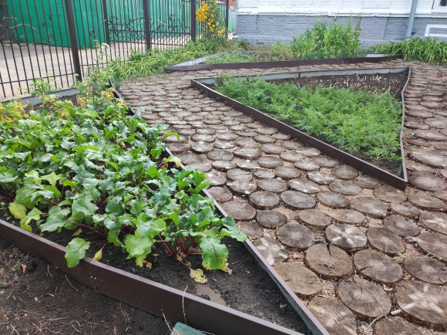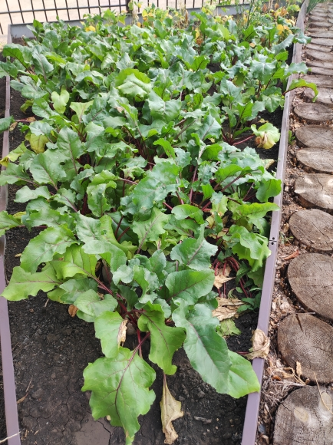

Зона отдыха (площадки для тихого отдыха). Зона оснащена скамейками для тихого отдыха.
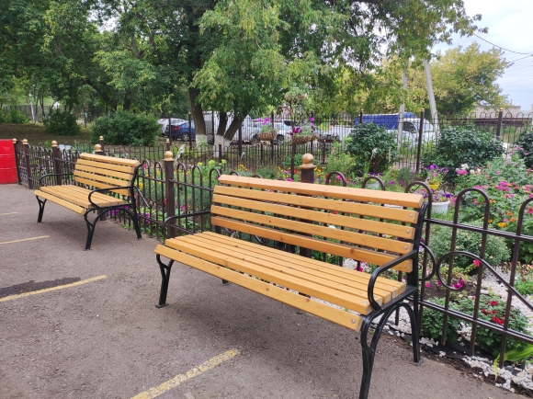

Игровая зона (малые архитектурные зоны) и зона отдыха (площадки для тихого отдыха). Имеются площадки для организации подвижных игр. Площадка благоустроена и ухожена. Элементы ландшафтного дизайна отвечают требованиям безопасности, доставляют эстетическое удовольствие.
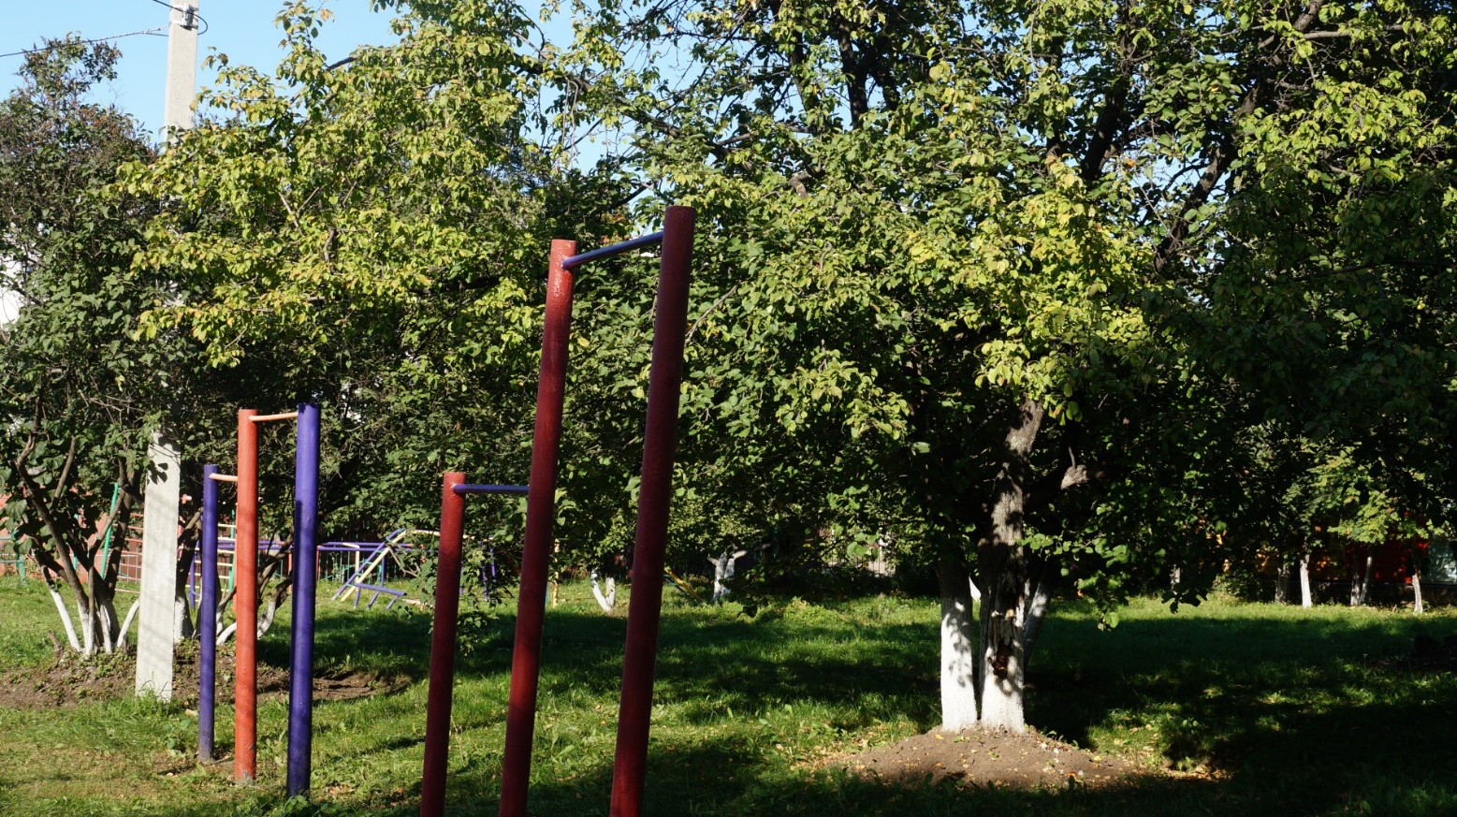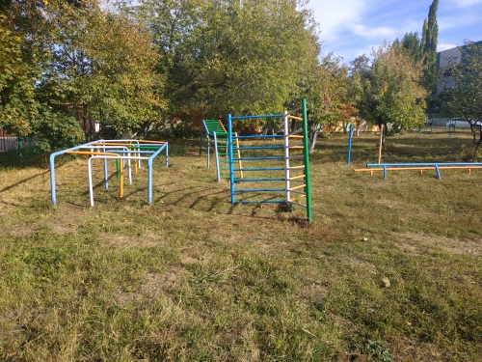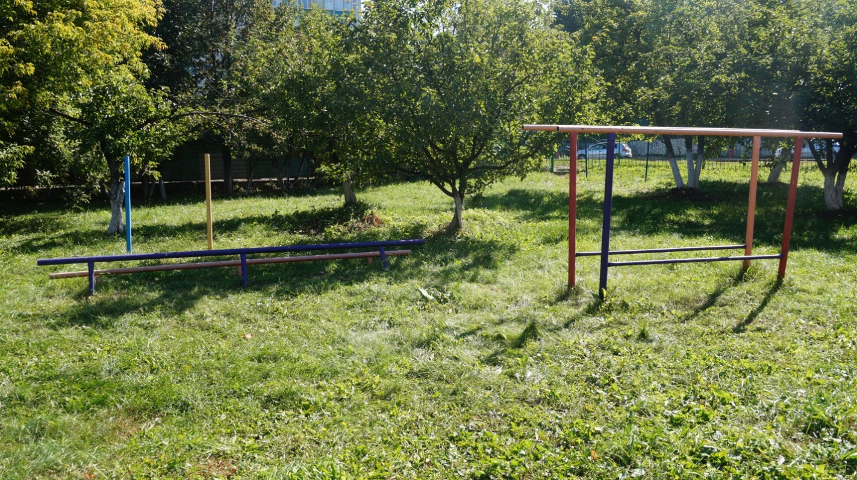
Зона для проведения занятий по профилактике ДТП. Предусмотрена Площадка с дорожной разметкой. Имеется переносная наглядная агитация для проведения практических занятий по профилактики ДТП.
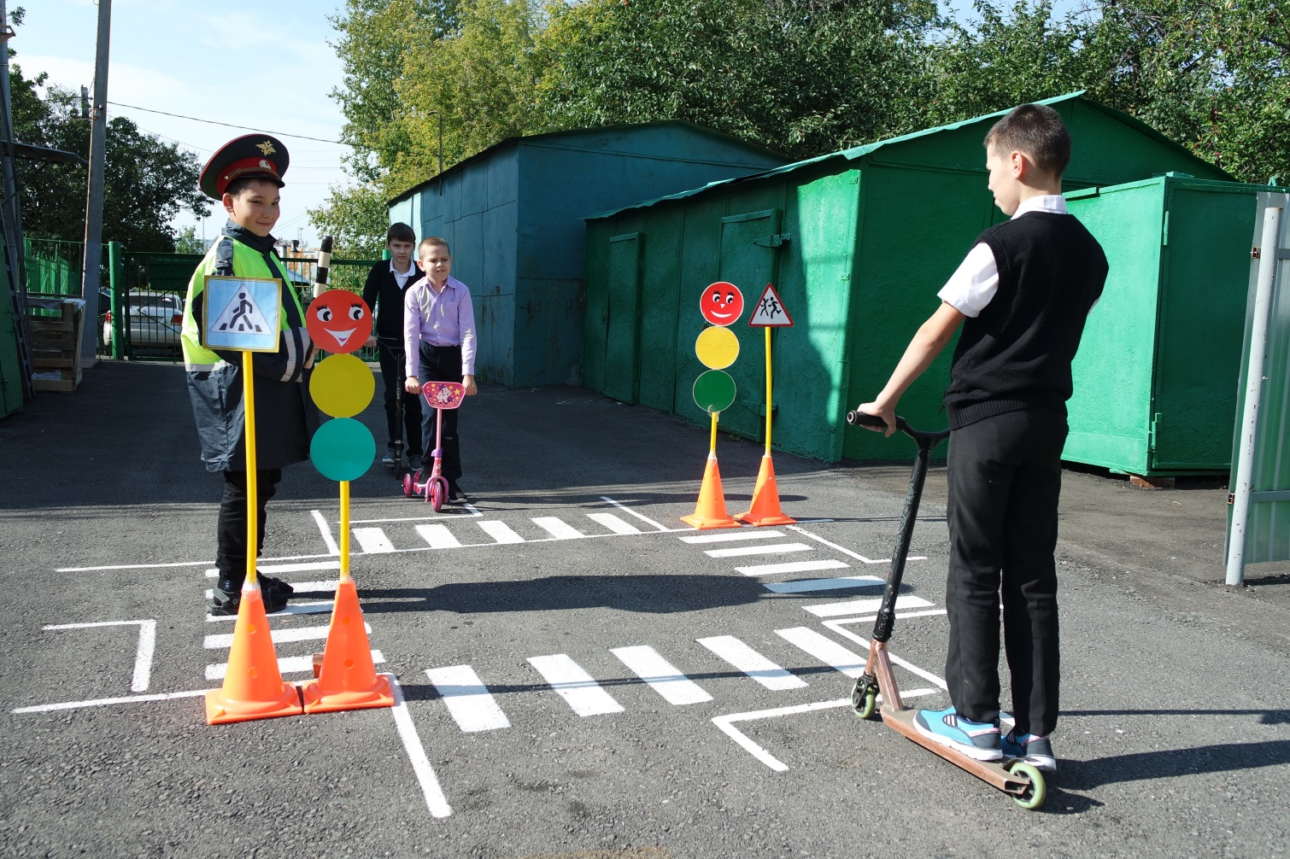

Хозяйственная зона. Хозяйственная зона расположена со стороны входа в производственные помещения. Включает в себя складские и гаражные помещения. Для сбора отходов на территории хоззоны имеется площадка, оборудованная водонепроницаемым твердым покрытием, размеры соответствуют нормам.

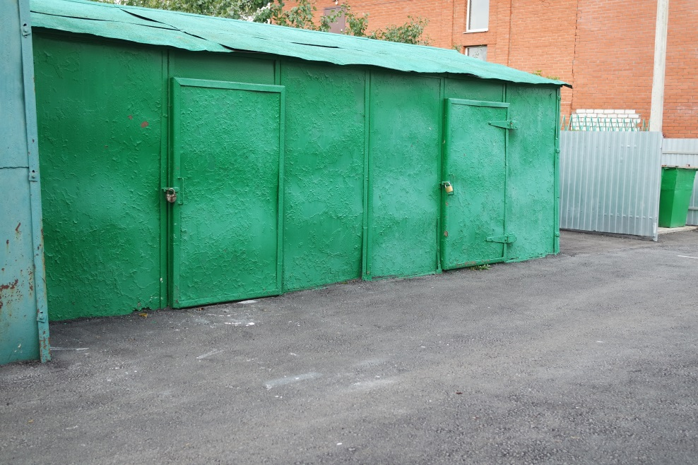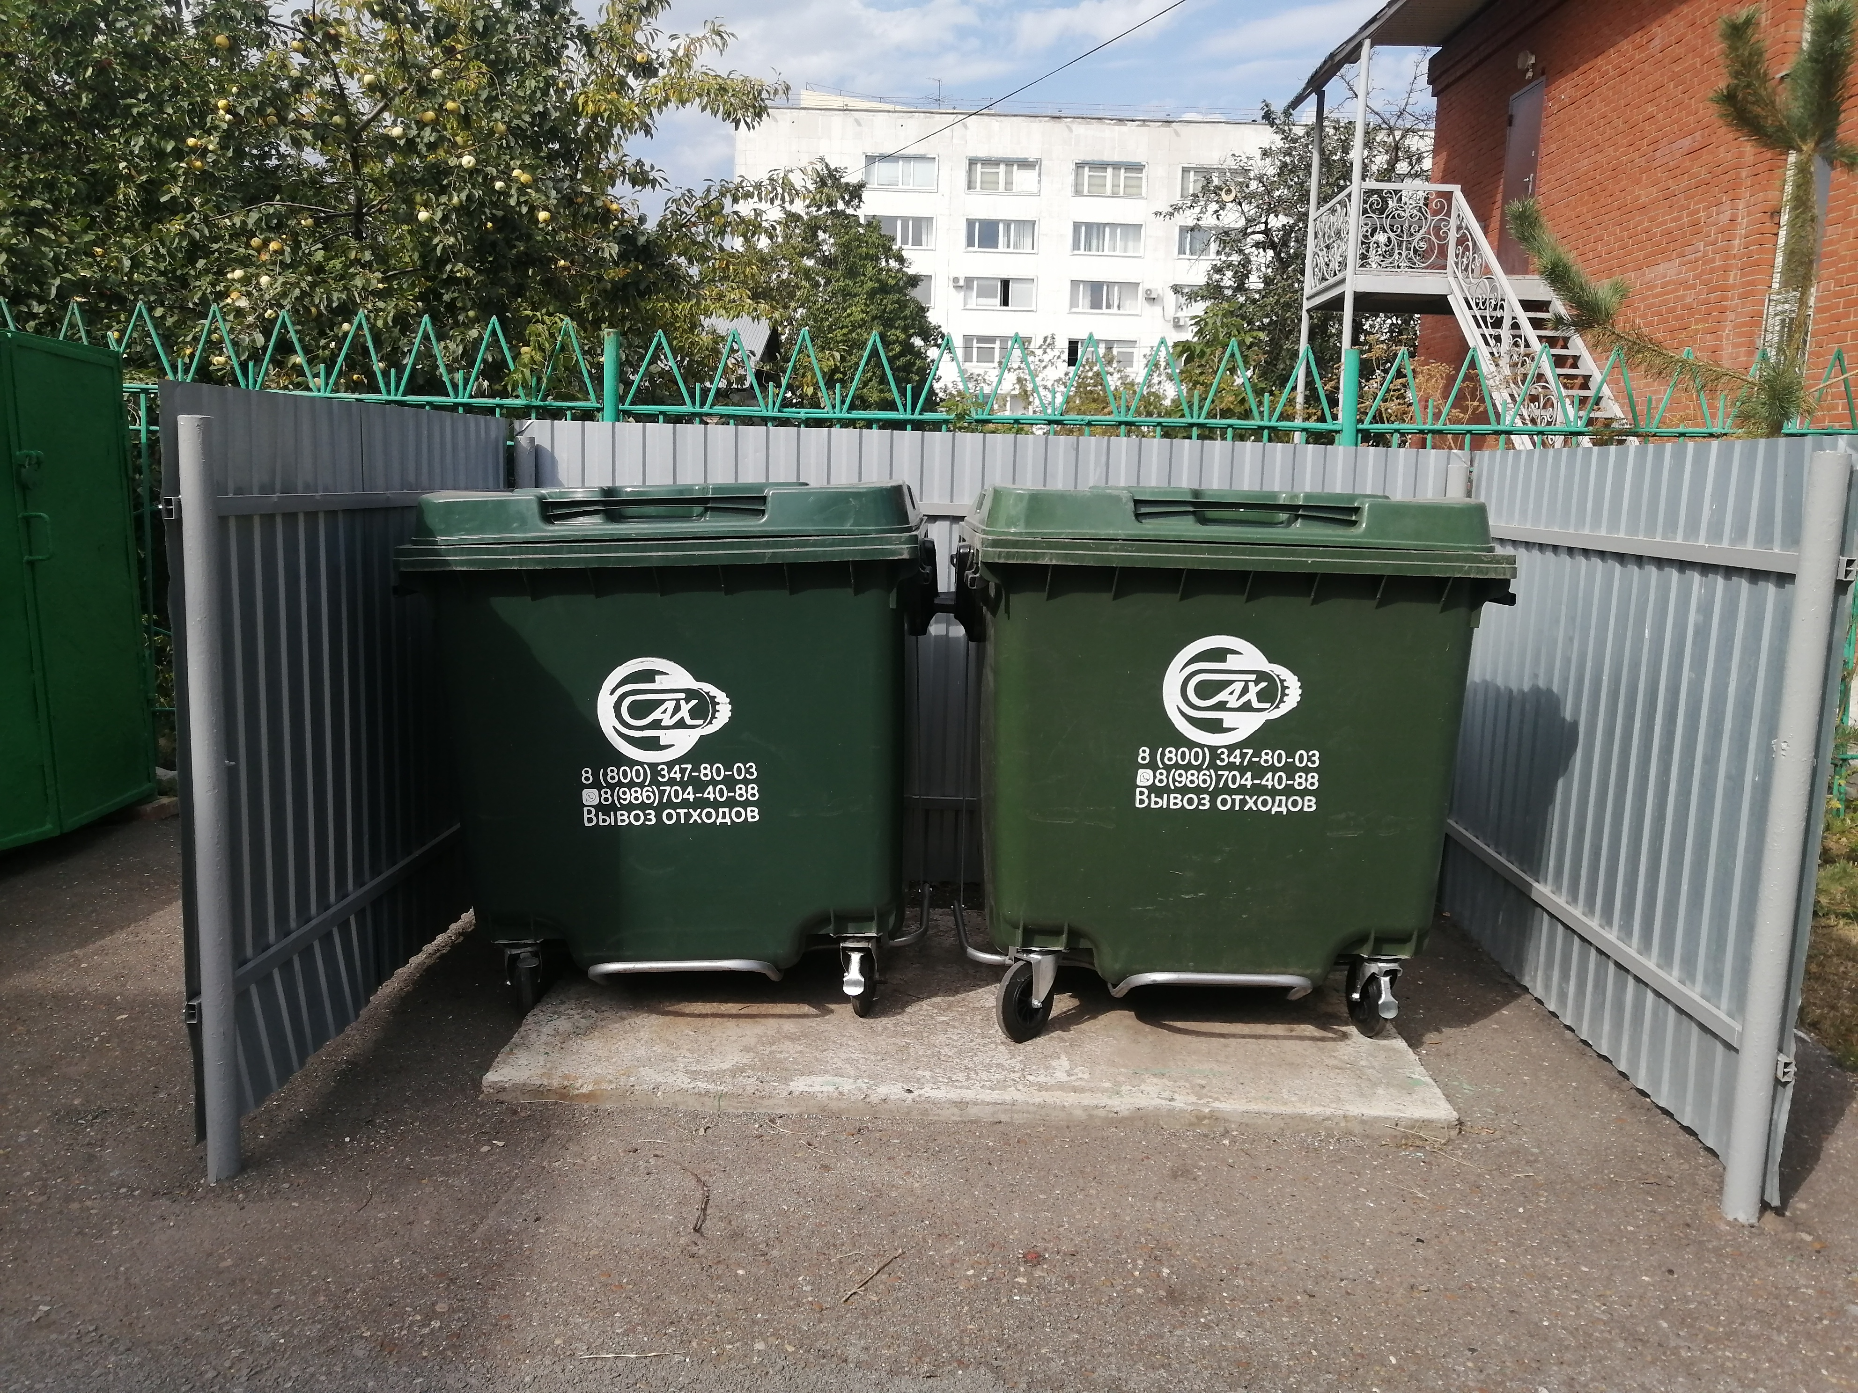

Подъезды для спецтранспорта, возможность объекта вокруг здания. Предусмотрены подъезды для спецтранспорта. Осуществляется беспрепятственный подъезд к зданию школы. Подъездные пути оборудованы видеокамерами, железными воротами. Пожарные гидранты на территории учреждения отсутствуют.
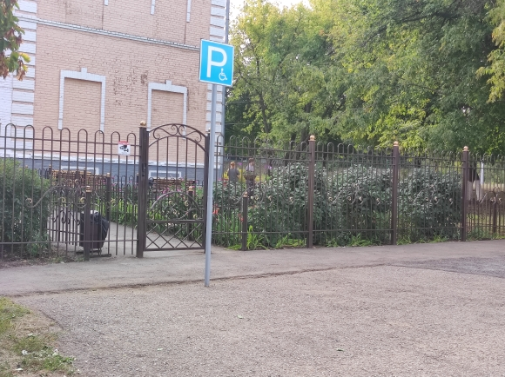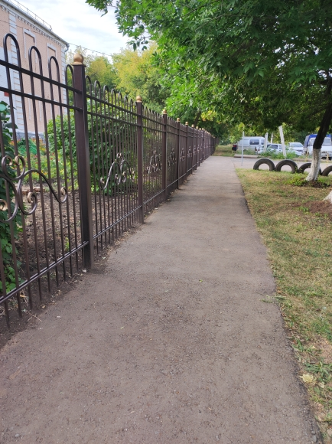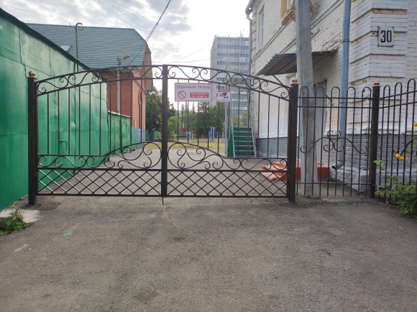
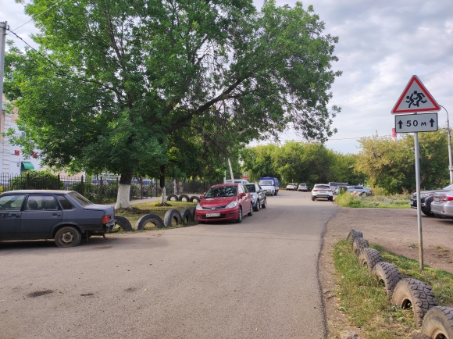

Внутреннее пространство. Воздушно-тепловой режим, естественное и искусственное освещение соответствует санитарно-эпидемиологическим правилам и нормам. Интерьер классов и кабинетов учереждения выдержан в одном стиле. Информационные стенды в коридорах и кабинетах из пластика. Имеются в наличии комнатные растения. Вход в здание имеет тамбур. Имеются информационные стенды для родителей из пластика, диванная группа, гардероб для классов, оснащенный вешалками для одежды и ячейками для одежды.
